**河南安服测试公司VPN使用说明**

**尊敬的用户：**

　　为进一步提高我单位信息系统安全性，近期系统将进行技术升级。系统升级后，必须通过VPN（虚拟专用网络）账号进行后台登陆。现将有关事项说明如下。

　　1. 本单位每个用户均开通了独立访问VPN的账户，用户名为个人手机号码，默认密码为手机号码（同账号相同），登录后请进行默认密码修改。

2. 登录地址为

。

　　3. 请各用户做好VPN账号信息的安全保密工作，如安排专人保管账号密码、定期修改密码、杜绝弱口令等。VPN客户端的使用方法请参见《VPN客户端使用教程》（附件）。

　　联 系 人：王大明

联系电话：13888888888

邮 箱：hnafcs@163.com

　　　　　　　　　 　　 　信息中心

　　　　　　　　　　 　　2023年3月8日

附件：

VPN客户端使用教程

1. 登陆地址：https://vpn.hnafcs.com，点击“继续浏览此网站”。

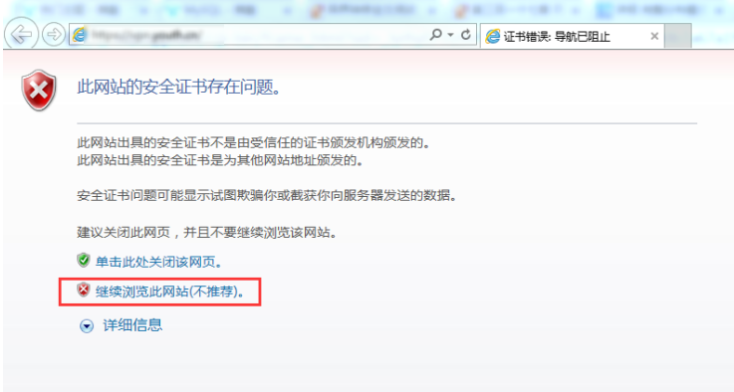

2. 点击“下载安装组件”。

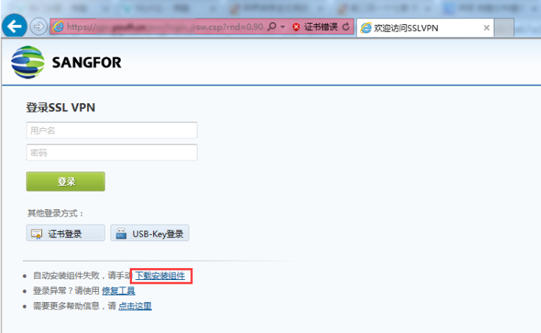

3. 点击“下载”。

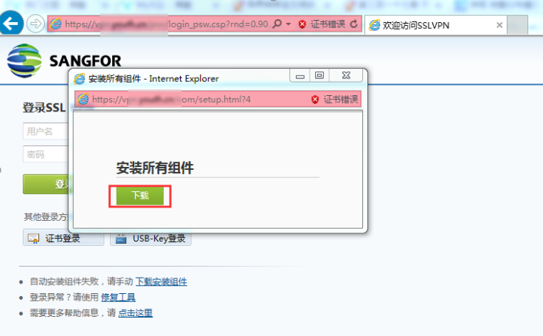

4. 双击已下载的安装程序（install.exe）进行安装。

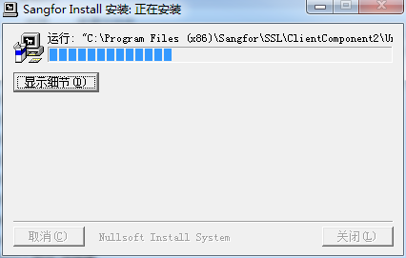

5. 安装完成后，在开始——所有程序中找到“SSLVPN客户端”中找到“启动EasyConnect”并运行。

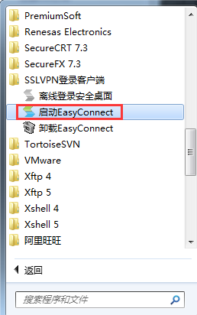

6. 在客户端中的“服务器地址”中，填写http://vpn.hnafcs.com，并点击“连接”。

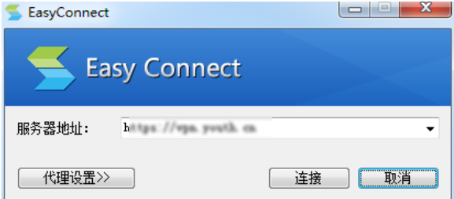

7. 初始化过程中，会提示安装驱动，点击“安装”即可。

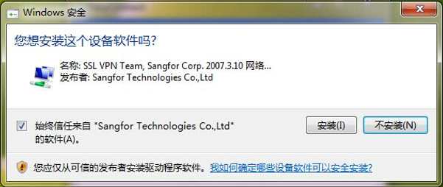

8. 初始化后，请填写收到的用户名和密码，点击“登陆”。

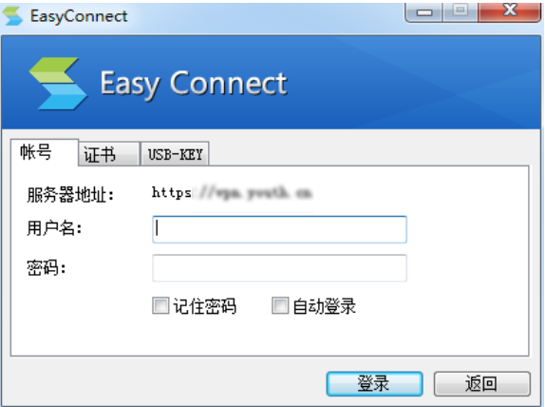

9. 登陆后，弹出来的资源组列表中，点击“共青团信息报送系统”即可打开报送系统后台，报送系统的后台登陆用户名和密码不变。

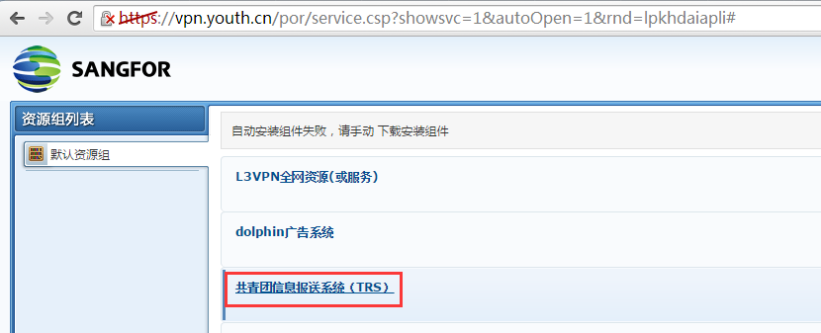

10. 当使用非IE浏览器登陆时，如果系统没有安装Java虚拟机，会登陆失败，页面提示如下。

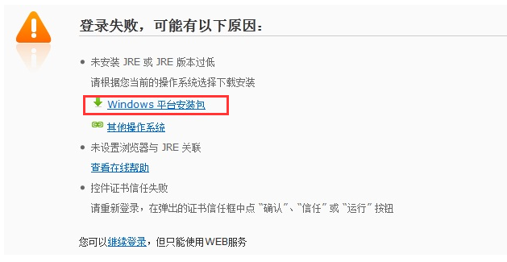

11. 下载后进行安装。

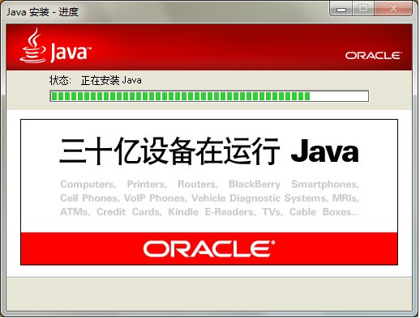

12. 修改密码。成功登陆VPN以后，点击“资源组列表”中的“Sharepoint”，打开后弹出的登陆选项中，输入VPN的账号密码登陆。成功登陆后点击“用户密码更改”进行密码修改。

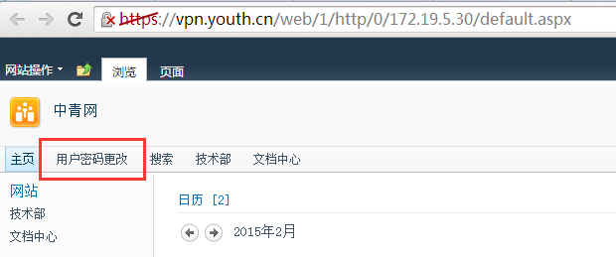

13. 密码修改注意事项：密码必须包含字母和数字；密码长度必须大于6位；新密码不能与最近5次使用的密码相同；一天之内只允许修改一次密码；密码修改后有5分钟的缓冲时间，5分钟后旧密码作废。密码设置规则可能会随时更新，请及时关注修改密码选项中的注意事项。